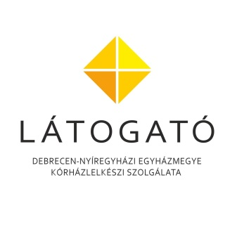
JELENTKEZÉSI LAP
2024. június 01.
KÜLDETÉS
a DNYEM Kórházlelkészi Szolgálatának IV. szakmai napja

név:
lakcím:
e-mail cím:
telefonszám:
munkahely:
foglalkozás/munkakör:
önkéntes: igen / nem
szervezet, ahol önkénteskedik:

Jelentkezési határidő: 2024. május 24. péntek
A részvétel ingyenes, de regisztrációhoz kötött!
Jelentkezni lehet : beteglatogato.koordinator@gmail.com

